开发环境搭建手册

# 1. 准备工作

1.1 前置环境准备——安装Maven

项目基于Maven管理项目的构建，需要先安装好相应的版本。

1.2 开发工具

此系统可采用Eclipse或者 idea作为开发工具，此处仅介绍在Eclipse和idea搭建开发环境所需的操作。

# 2. 开发环境搭建

2.1 Eclipse开发工具的配置

2.1.1配置Maven

进入Window->Preferences->Maven->Installations页面，设置已经安装好的Maven

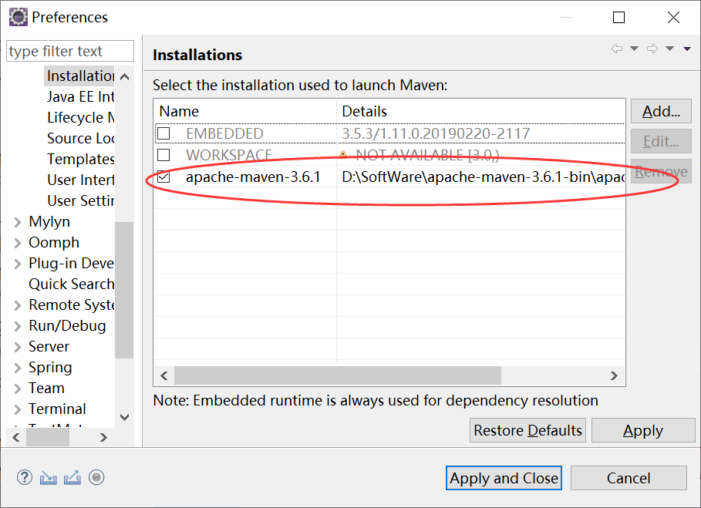

2.1.2配置Maven仓库路径

进入Window->Preferences->Maven->User Settings页面

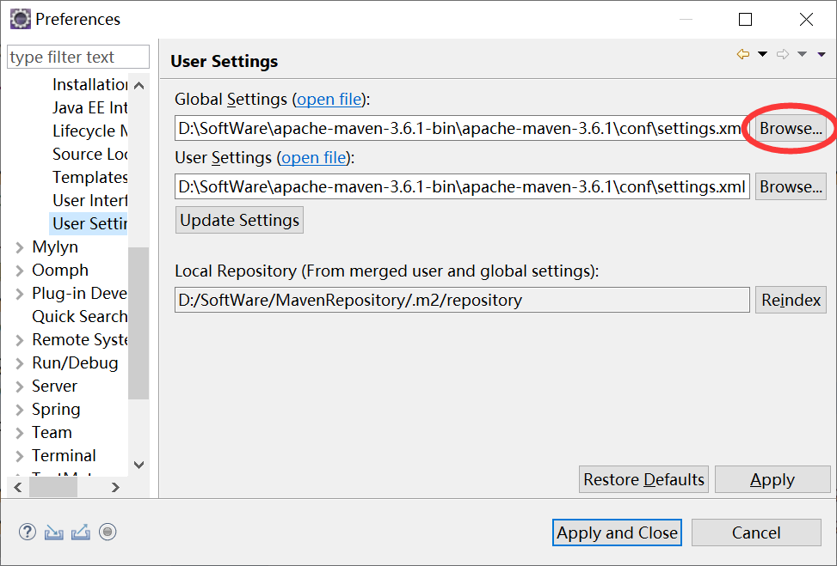

点击Browe选中maven安装目录下的settings.xml

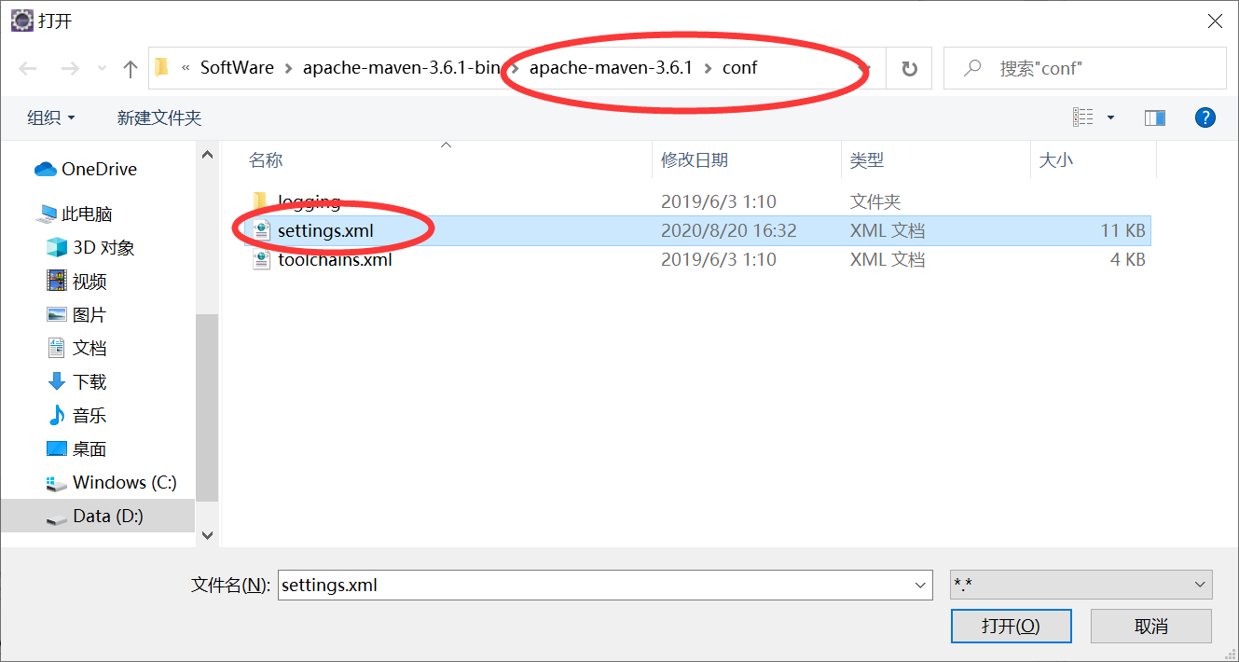

2.1.3配置仓库路径

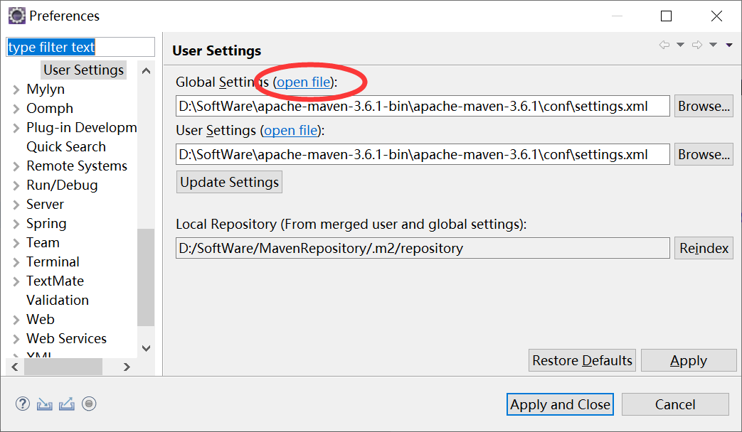

配置远程镜像仓库：

<mirror>

<id>nexus-aliyun</id>

<mirrorof>central</mirrorof>

<name>Nexus aliyun</name>

<url>http://maven.aliyun.com/nexus/content/groups/public</url>

</mirror>

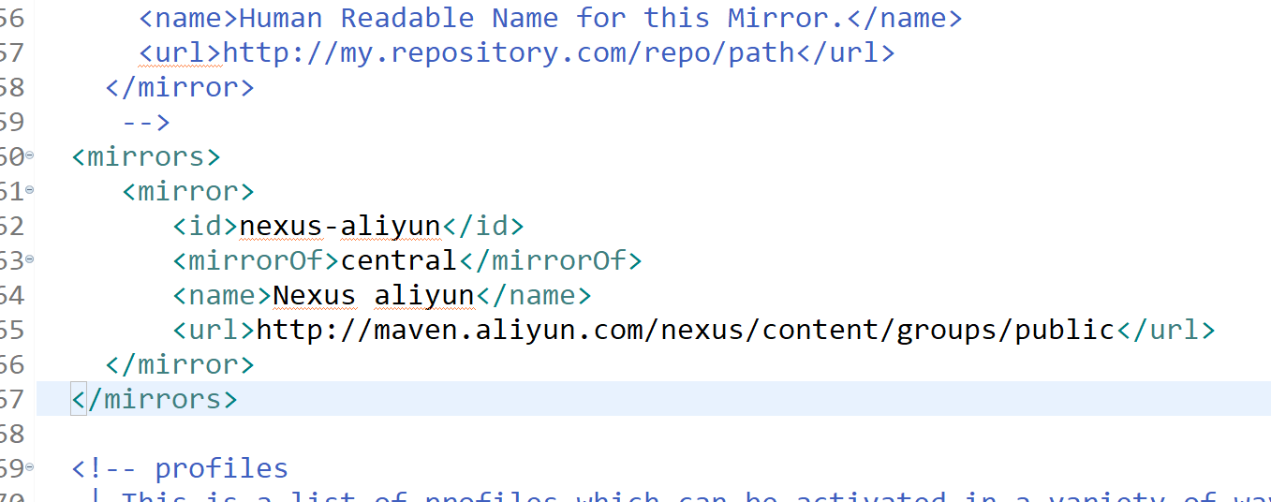

2.1.4 关闭校验

进入Window->Preferences->Validation页面，勾选“Suspend all validators”，关闭校验

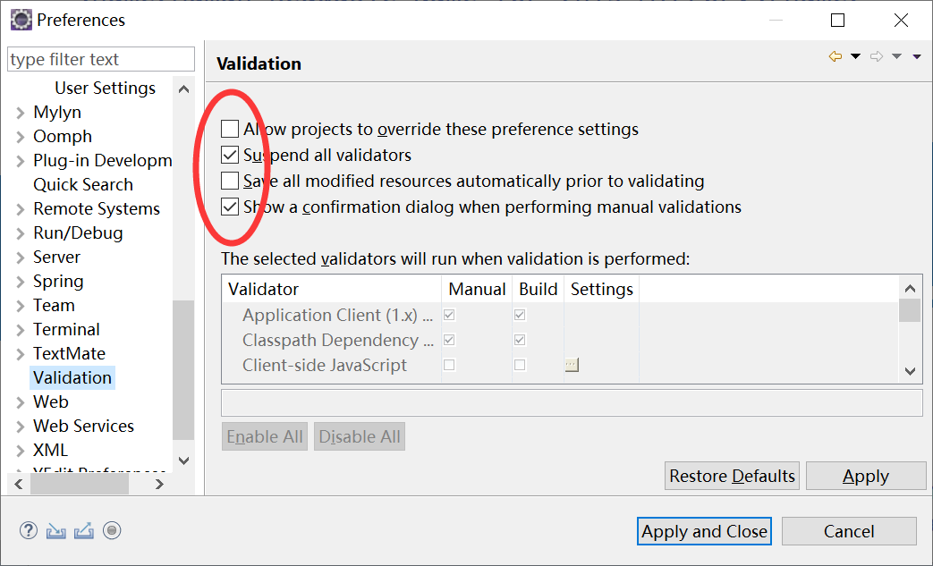

2.1.5 导入项目

通过Eclipse导入Maven工程，步骤如下：

（1）File->Import 选择Maven->Existing Maven Project

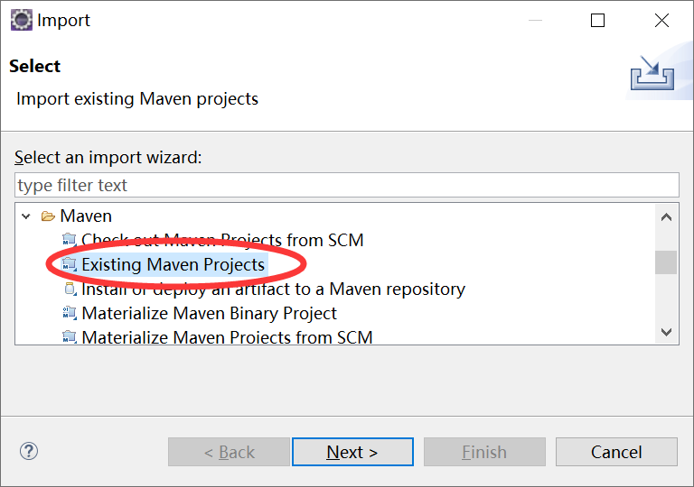

（2）选择项目的源码文件，点击finish即可完成项目拉取

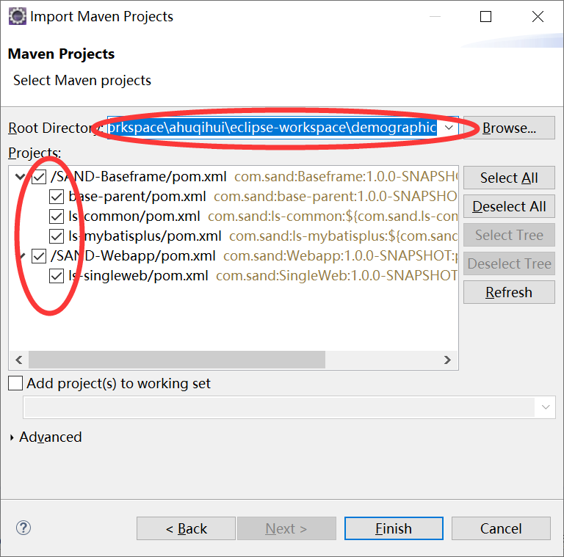

2.2 idea开发工具的配置

**2.2.1 配置maven和jdk**

**配置jdk**

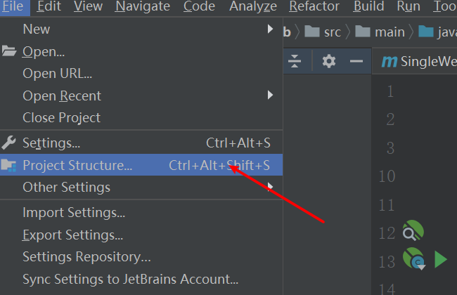

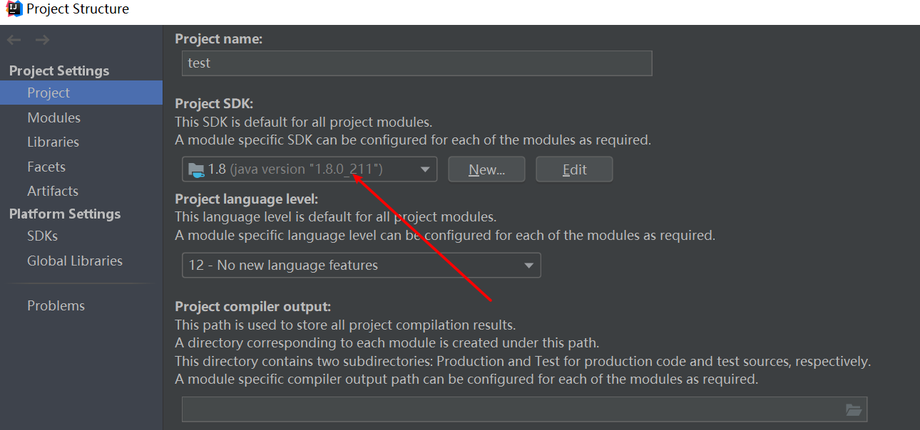

**进入file-setting设置maven**

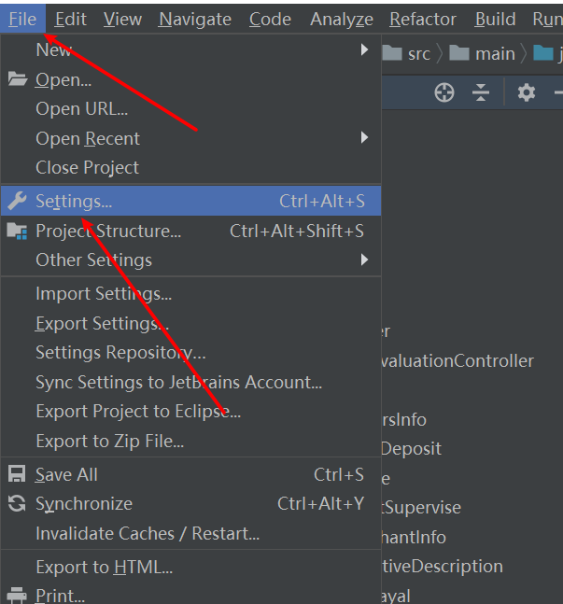

配置好本地maven

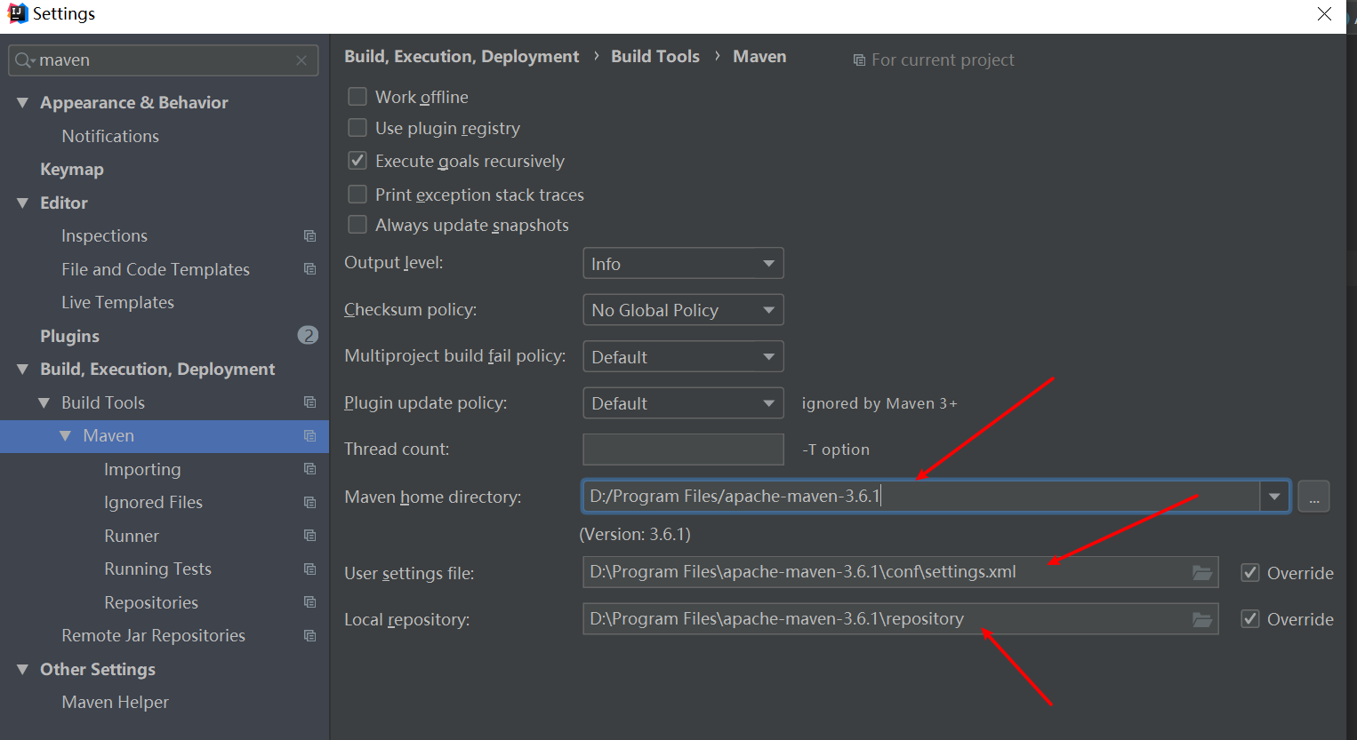

**2.2.2 配置工程**

使用idea打开导入本地的项目，选中pom.xml文件右键点击将项目转成Maven工程（逐个选中转换）

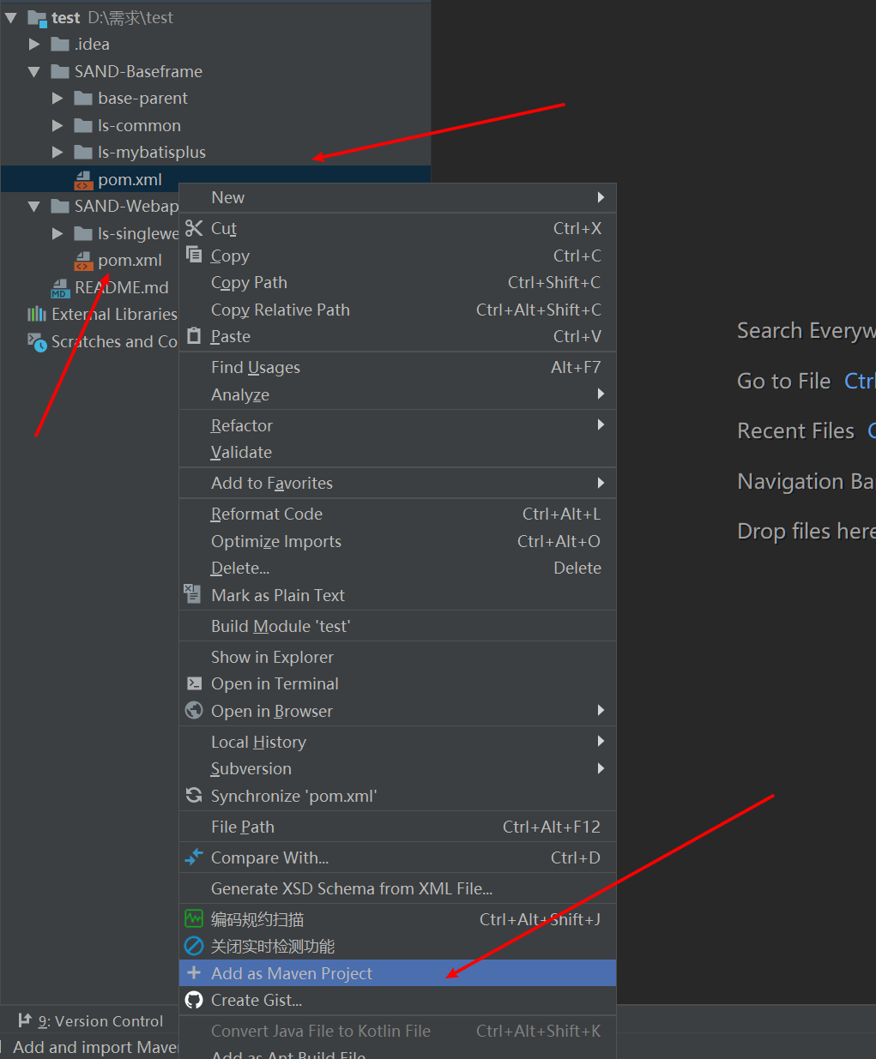

2.2.3配置lombok插件

Settings – plugins 搜索lombok 并且安装即可

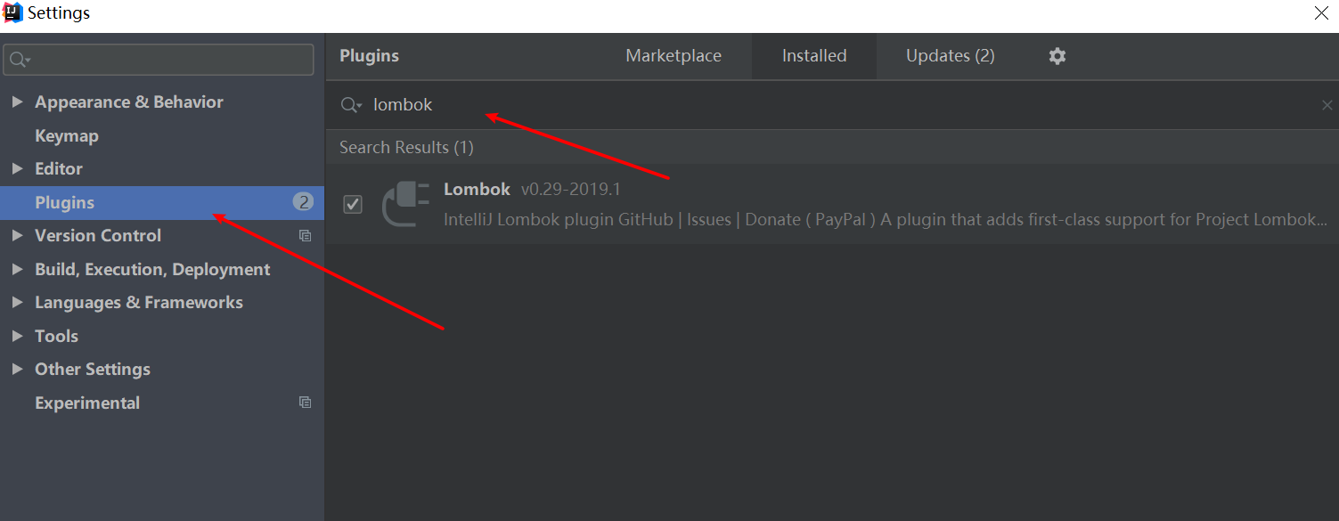

# 3. 运行本地系统

3.1 必要的配置

3.1.1 修改数据库连接

编辑src/main/resources目录下的application-dev.yml 文件，修改数据库地址账号信息，修改为本地数据库信息

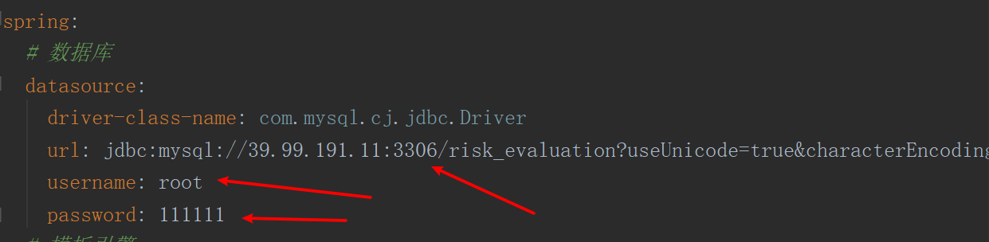

执行数据库脚本sql文件夹下的文件

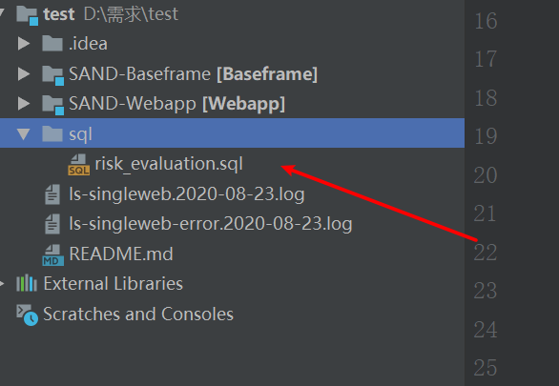

3.1.2 开发环境配置

编辑src/main resources目录下的application.yml 文件，端口为8888

3.2 启动及验证

启动Application.java 出现如下图表示启动成功

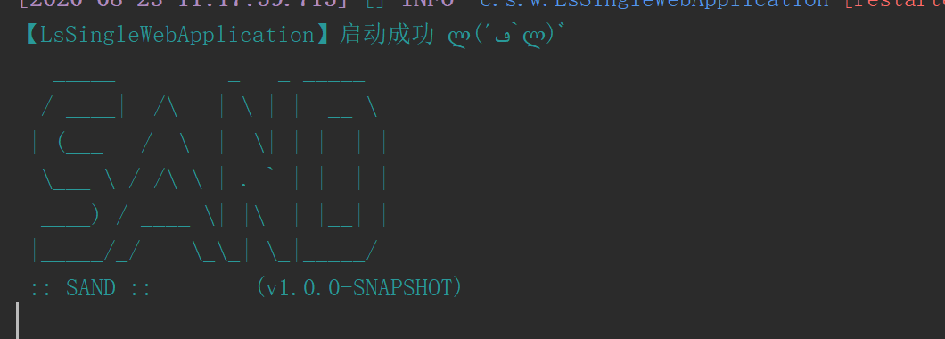

打开浏览器，输入：<http://localhost:8888/index>，若页面展示正常，则表明环境搭建成功

**4.项目打包**

依次打包 SAND-Baseframe、SAND-Webapp两个模块，注意打包顺序

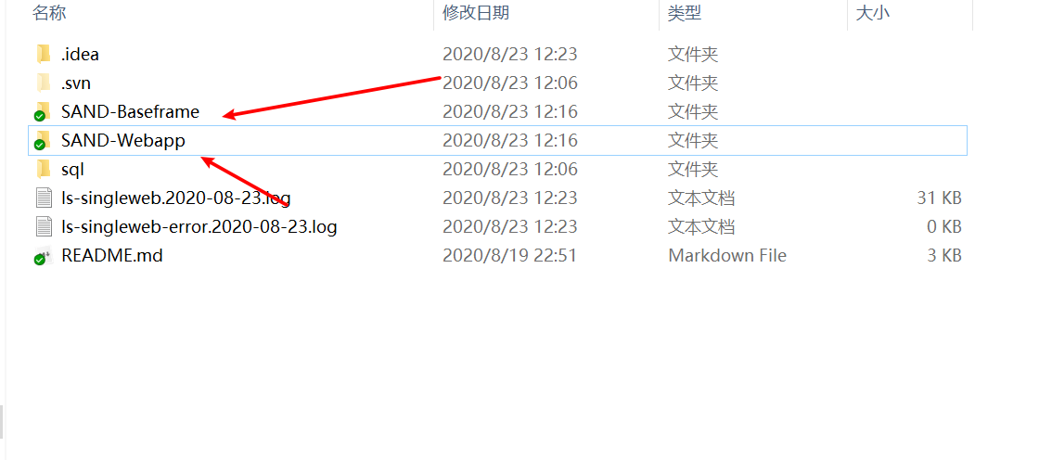

进入SAND-Baseframe 文件内，执行命令: mvn clean install

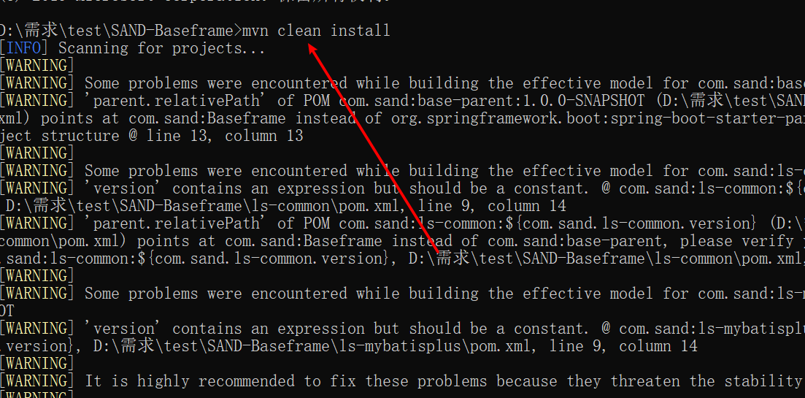

进入SAND-Webapp /ls-singleweb 下执行命令: mvn clean install

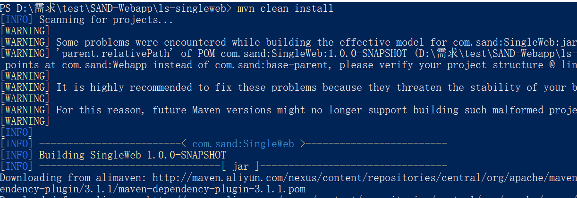

打包完成后在target下找到jar包

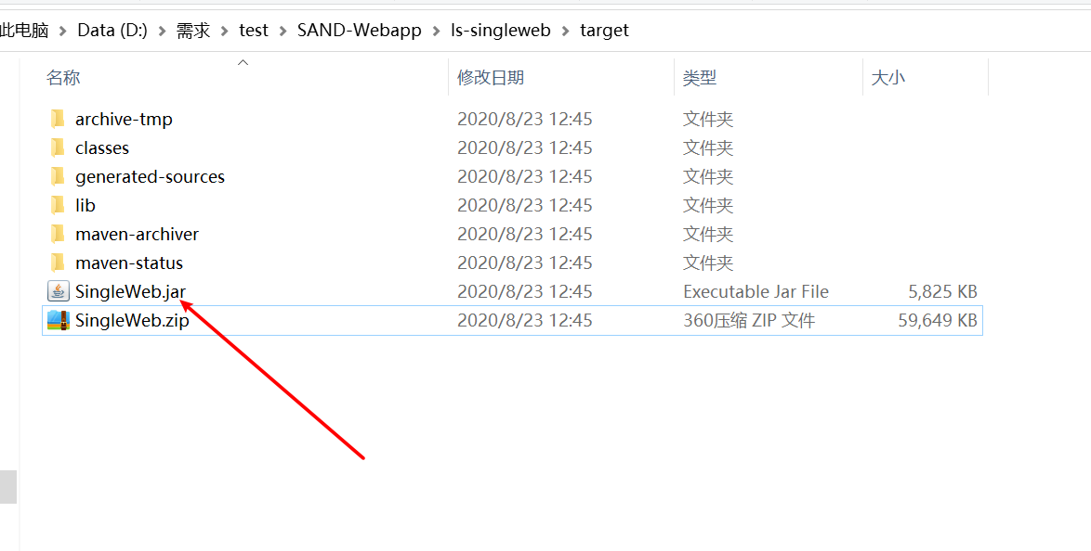

本地验证一下，jar是否有效，在此target文件夹下执行cmd进入Dos命令窗口，执行java -jar SingleWeb.jar启动程序，若能正常启动说明打包成功

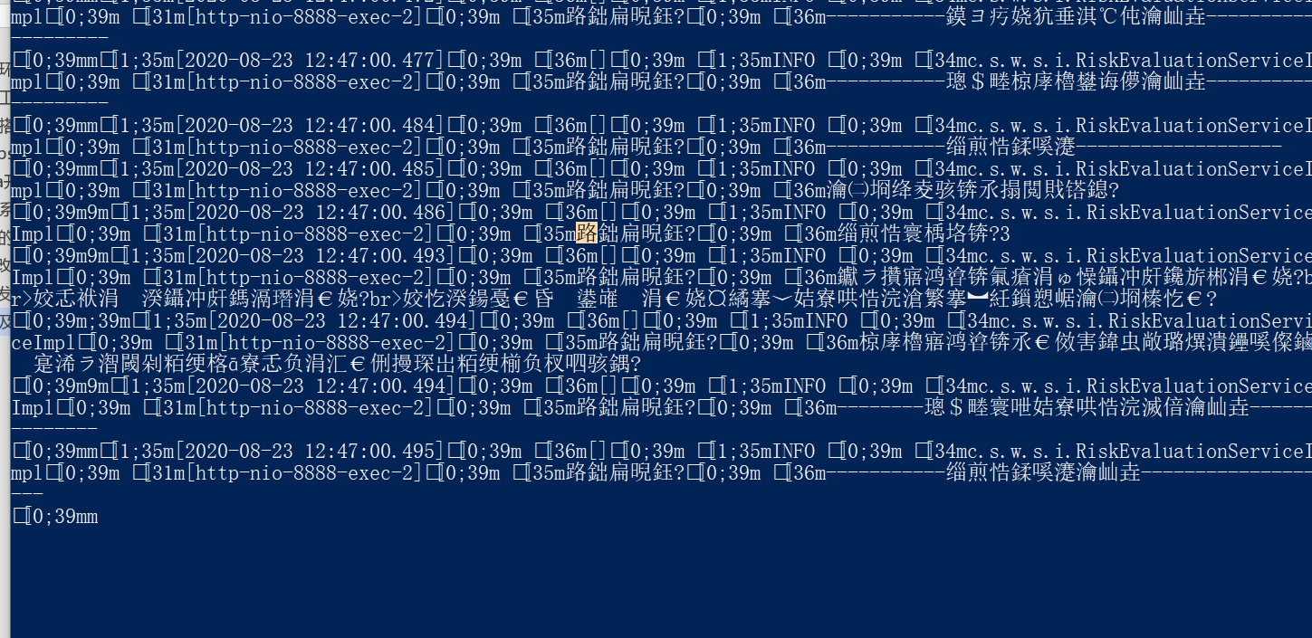

打开浏览器，输入：<http://localhost:8888/index>，若页面展示正常，则表示打包部署成功